รายละเอียดในการตรวจสอบลักษณะของพันธุ์พืชที่ขอจดทะเบียนเป็นพันธุ์พืชใหม่
ตามชนิดพืชที่ได้ประกาศให้เป็นพันธุ์พืชใหม่ที่จะได้รับการคุ้มครอง
ตามมาตรา 14 แห่งพระราชบัญญัติคุ้มครองพันธุ์พืช พ.ศ. 2542
ชนิดพืช
กะหล่ำปลี (Brassica oleracea L. Capitata Group)

1. วัตถุประสงค์ของหลักเกณฑ์การตรวจสอบลักษณะพันธุ์พืช (Subject of these Guideline)
หลักเกณฑ์การตรวจสอบลักษณะพันธุ์พืชที่จะกล่าวต่อไปนี้ ให้ใช้กับกะหล่ำปลี (Brassica oleracea L. Capitata Group)

2. ส่วนขยายพันธุ์ (Material Required)
2.1 การกำหนดปริมาณ คุณภาพ เวลา และสถานที่ ที่ส่งมอบส่วนขยายพันธุ์
พนักงานเจ้าหน้าที่ เป็นผู้กำหนดปริมาณ และคุณภาพของส่วนขยายพันธุ์ที่ต้องการจะตรวจสอบ พร้อมทั้งกำหนด เวลาและสถานที่ การส่งมอบส่วนขยายพันธุ์ ผู้ยื่นคำขอจดทะเบียนพันธุ์พืช จะต้องเป็นส่งมอบตามที่กำหนด พร้อมทั้งดำเนินการให้เป็นไปตามระเบียบของทางราชการทั้งในเรื่องการผ่านพิธีการทางศุลกากรและด้านสุขอนามัยพืช
2.2 ชนิดของส่วนขยายพันธุ์
ผู้ยื่นคำขอจดทะเบียนคุ้มครองพันธุ์พืชใหม่ ต้องส่งมอบส่วนขยายพันธุ์หรือต้นพันธุ์ให้กับพนักงานเจ้าหน้าที่
2.3 ปริมาณส่วนขยายพันธุ์
ผู้ยื่นคำขอจดทะเบียนคุ้มครองพันธุ์พืช จะต้องส่งมอบเมล็ดพันธุ์ อย่างน้อย 10 กรัม
2.4 คุณภาพของส่วนขยายพันธุ์
ส่วนขยายพันธุ์ที่นำมาทดสอบจะต้องเป็นส่วนขยายพันธุ์ที่มีคุณภาพดี สมบูรณ์ปราศจากโรคและแมลงที่ติดมากับส่วนขยายพันธุ์
2.5 การให้ข้อมูลการปฏิบัติการใดๆ กับส่วนขยายพันธุ์
ส่วนขยายพันธุ์ที่จัดส่งต้องไม่มีการกระทำใดๆ ที่เป็นผลต่อการแสดงออกของลักษณะของพันธุ์พืช เว้นแต่ได้รับอนุญาตหรือ กำหนดโดยพนักงานเจ้าหน้าที่ กรณีที่ส่วนขยายพันธุ์ที่ส่งมอบเคยผ่านการปฏิบัติการใด ๆ เช่น พ่นสารป้องกันกำจัดแมลง โรคพืช ใช้ปุ๋ย ใช้สารกระตุ้นการเกิดตาดอก จะต้องระบุเป็นลายลักษณ์อักษรให้พนักงานเจ้าหน้าที่ทราบ

3. วิธีการตรวจสอบ (Method of Examination)
3.1 จำนวนครั้งที่ปลูกตรวจสอบ (Number of Growing Cycles)
ควรทำการปลูกทดสอบ จำนวน 2 ครั้ง แต่ถ้าความแตกต่างความสม่ำเสมอ/ความคงตัวไม่สามารถสังเกตเห็นได้ชัดเจน ต้องทำการปลูกทดสอบเพิ่มอีก 1 ครั้ง
3.2 สถานที่ทดสอบ (Testing Place)
สถานที่ปลูก ควรทำการทดสอบใน 1 สถานที่ ให้กำหนดตามความเหมาะสม แต่ถ้าลักษณะประจำพันธุ์สำคัญไม่สามารถสังเกตเห็นความแตกต่างได้อาจจะต้องเพิ่มสถานที่ที่ทำการปลูกทดสอบ
3.3 ปัจจัยแวดล้อมสำหรับการปลูกตรวจสอบ (Conditions for Conducting the Examination)
ต้องปลูกทดสอบภายใต้สภาพแวดล้อมที่เหมาะสมเพียงพอต่อการเจริญเติบโตและการแสดงออกของลักษณะที่จะใช้ตรวจสอบได้
3.4 การวางแผนปลูกทดสอบ (Test Design)
ให้ปลูกพันธุ์ที่ขอจดทะเบียนและพันธุ์เปรียบเทียบในบริเวณพื้นที่เดียวกันและให้มีวิธีการปลูกและการจัดการเดียวกัน โดยให้มีการกระจายตัวของพันธุ์ ที่ขอจดทะเบียนและพันธุ์เปรียบเทียบอย่างสม่ำเสมอ โดยใช้วิธีการสุ่มพันธุ์ที่ขอจดทะเบียนและพันธุ์เปรียบเทียบปลูกลงในแปลงปลูก ต้องปลูกอย่างน้อย จำนวน 40 ต้นต่อพันธุ์ แบ่งออกเป็น 2 ซ้ำ ซ้ำละ 20 ต้น ใช้ระยะปลูกระหว่างต้น 30-40 เซนติเมตร และระหว่างแถว 40-50 เซนติเมตร
3.5 การทดสอบเพิ่มเติม (Additional Tests)
กรณีต้องการตรวจสอบลักษณะอื่นเพิ่มเติม ที่เกี่ยวข้องกับการตรวจสอบพันธุ์พืช ให้เป็นไปตามที่พนักงานเจ้าหน้าที่กำหนด

4. การประเมิน ความแตกต่าง ความคงตัว และความสม่ำเสมอ (Assessment of Distinctness, Uniformity and Stability)
4.1. ความแตกต่าง (Distinctness)
4.1.1 คำแนะนำทั่วไป (General Recommendations) การตรวจสอบความแตกต่าง เป็นส่วนที่สำคัญสำหรับผู้ใช้คู่มือนี้
4.1.2 ความแตกต่างที่คงที่ (Consistent Difference) การแสดงความแตกต่างระหว่างพันธุ์อาจจะชัดเจน โดยไม่จำเป็นต้องปลูกทดสอบมากกว่าหนึ่งครั้ง บางกรณีการปลูกทดสอบมีอิทธิพลจากสิ่งแวดล้อมที่ไม่เหมาะสม จึงต้องปลูกทดสอบมากกว่าหนึ่งครั้ง เพื่อให้เชื่อมั่นว่า ความแตกต่างของลักษณะที่เกิดขึ้นเป็นความแตกต่างคงที่ อย่างเพียงพอ
4.1.3 การแสดงความแตกต่างอย่างเด่นชัด (Clear Difference) การพิจารณาความแตกต่างของสองพันธุ์ที่ชัดเจน ขึ้นอยู่กับหลายปัจจัย และสิ่งที่ต้องพิจารณาก็คือชนิดของลักษณะว่าเป็นลักษณะที่แสดงออกเป็นชนิดใด เช่น เป็นลักษณะทางคุณภาพ (qualitative) ลักษณะทางปริมาณ (quantitative) หรือลักษณะคุณภาพเทียม (pseudo-qualitative)
4.1.4 จำนวนตัวอย่างพืชที่ตรวจสอบ (Number of Plants / Parts of Plants to be Examined) การตรวจสอบโดยมีวัตถุประสงค์เพื่อประเมินความแตกต่างระหว่างพันธุ์ กรณีการประเมินลักษณะที่กำหนดตัวแทนหนึ่งตัวอย่าง (single plants) จะต้องสุ่มเก็บตัวอย่างจากพืช จำนวน 20 ต้น หรือชิ้นส่วนตัวอย่างของพืชจากพืชจำนวน 20 ต้น และในการประเมินในลักษณะอื่น ต้องประเมินจากทุกต้นที่ทดสอบ และไม่พิจารณาในต้นพืชที่มีลักษณะอื่นปน (off-type plants) กรณีการเก็บข้อมูลจากชิ้นส่วนตัวอย่างจากต้นพืชตัวแทนหนึ่งตัวอย่าง (single plants) ให้เก็บตัวอย่างชิ้นส่วน จำนวน 2 ตัวอย่างต่อต้น
4.1.5 วิ ธีการตรวจสอบ (Method of Observation)
คำแนะนำสำหรับการตรวจสอบลักษณะพันธุ์พืชเพื่อตรวจสอบความแตกต่างระหว่างพันธุ์ จะถูกกำหนดไว้ใน คอลัมที่ 2 ในตารางบันทึกลักษณะ โดยมีวิธีการตรวจสอบดังนี้
MG หมายถึง การวัด ชั่ง นับจำนวน จากต้นหรือตัวอย่างเดียวที่กำหนดให้เป็นตัวแทนเท่านั้น แล้วใช้ค่าที่ได้เป็นตัวแทนของพันธุ์ (single measurement of a group of plants or parts of plants)
MS หมายถึง การวัด ชั่ง นับจำนวน จากทุกต้นหรือตัวอย่างที่กำหนดให้เป็นตัวแทนแล้วใช้ค่าเฉลี่ยที่ได้เป็นตัวแทนของพันธุ์ (measurement of a number of individual plants or parts of plants)
VG หมายถึง การตรวจสอบด้วยการใช้ประสาทสัมผัส จากต้นหรือตัวอย่างเดียวที่กำหนดให้เป็นตัวแทนเท่านั้นแล้วใช้ค่าสังเกตที่ได้เป็นตัวแทนของพันธุ์ (visual assessment by asingle observation of a group of plants or parts of plants)
VS หมายถึง การตรวจสอบด้วยการใช้ประสาทสัมผัส จากทุกต้นหรือตัวอย่างที่กำหนดให้เป็นตัวแทนแล้วใช้ค่าสังเกตที่ได้เป็นตัวแทนของพันธุ์ (visual assessment by observation of individual plants or parts of plants)
4.2 ความสม่ำเสมอ (Uniformity)
พิจารณาที่ระดับความสม่ำเสมอของประชากรมาตรฐานร้อยละ 1 ที่ระดับความเชื่อมั่นอย่างน้อยร้อยละ 95 กรณีที่ เก็บตัวอย่างจำนวน 10 ต้นต่อซ้ำ ต้องไม่มีพันธุ์อื่นปนมากกว่า 1 ต้น
4.3 ความคงตัว (Stability)
ในทางปฏิบัติไม่มีการทดสอบความคงตัว หากผลการทดสอบแสดงความแตกต่างและความสม่ำเสมอ ในหลายชนิดพันธุ์ที่เคยพบว่า ลักษณะมีความสม่ำเสมอแล้วก็อาจจะพิจารณาว่ามีความคงตัวด้วย

5. การจัดกลุ่มพันธุ์และการจัดการการปลูกทดสอบ (Grouping of Varieties and Organization of the Growing Trial)
5.1 การคัดเลือกพันธุ์พืชทั่วไปที่จะนำมาปลูกทดสอบกับพันธุ์พืชที่ยื่นขอจดทะเบียนพันธุ์พืชใหม่ จะต้องแบ่งกลุ่ม เพื่ออำนวยความสะดวกในการประเมินความแตกต่าง
5.2 ลักษณะที่ใช้ในการจัดกลุ่มของพันธุ์
1) ใบชั้นนอกสุด : สี (รวมไข) (Outer leaf: color (with wax)) (ล. 8)
2) หัว : รูปร่างตัดตามยาว (Head: shape in longitudinal section) (ล. 14)
3) หัว : เส้นผ่านศูนย์กลาง (Head: diameter) (ล. 17)
4) หัว : ลักษณะภายใน (Head: internal structure) (ล. 27)
5) ระยะเวลาเก็บเกี่ยว (White cabbage varieties only: Time of harvest maturity) (ล. 29)

6. เครื่องหมาย (Legend)
6.1 การจำแนกลักษณะ (Categories of Characteristics)
6.1.1 ลักษณะมาตรฐาน
เป็นลักษณะที่ได้รับการพิจารณาตามเกณฑ์มาตรฐานสำหรับการใช้ตรวจสอบลักษณะพันธุ์พืช (DUS)
6.1.2 ลักษณะที่กำหนดให้ใช้สำหรับการตรวจสอบร่วมกัน (Asterisked Characteristics) (*)ลักษณะที่กำหนดให้ใช้สำหรับการตรวจสอบร่วมกัน
6.2 สถานะลักษณะที่แสดงออกและตัวเลขกำกับ (States of Expression and Corresponding Notes)
สถานะลักษณะที่แสดงออก กำหนดเพื่ออธิบายลักษณะ ซึ่งการแสดงออกในแต่ละสถานะจะถูกกำกับด้วยตัวเลขที่สอดคล้องกัน เพื่อง่ายต่อการบันทึกข้อมูลและการแลกเปลี่ยนข้อมูล
6.3 ชนิดของการแสดงออก
QL หมายถึง ลักษณะทางคุณภาพ (qualitative characteristic)
QN หมายถึง ลักษณะทางปริมาณ (quantitative characteristic)
PQ หมายถึง ลักษณะทางคุณภาพเทียม (pseudo-qualitative characteristic)
6.4 ตัวอย่างพันธุ์ (Example Varieties)
ตัวอย่างพันธุ์เตรียมไว้เพื่อให้เห็นลักษณะที่แสดงออกชัดเจนของแต่ละลักษณะที่แสดงออก
6.5 เครื่องหมาย (Legend)
(*) หมายถึง ลักษณะที่ต้องประเมินทุกพันธุ์ (ข้อ 6.1.2)
QL หมายถึง ลักษณะทางคุณภาพ (qualitative characteristic) (ข้อ 6.3)
QN หมายถึง ลักษณะทางปริมาณ (quantitative characteristic) (ข้อ 6.3)
PQ หมายถึง ลักษณะทางคุณภาพเทียม (pseudo-qualitative characteristic) (ข้อ 6.3)
MG หมายถึง การวัด ชั่ง นับจำนวน จากต้นหรือตัวอย่างเดียวที่กำหนดให้เป็นตัวแทนเท่านั้นแล้วใช้ค่าที่ได้เป็นตัวแทนของพันธุ์ (single measurement of a group of plants or parts of plants)
MS หมายถึง การวัด ชั่ง นับจำนวน จากทุกต้นหรือตัวอย่างที่กำหนดให้เป็นตัวแทนแล้วใช้ค่าเฉลี่ยที่ได้เป็นตัวแทนของพันธุ์ (measurement of a number of individual plants or parts of plants)
VG หมายถึง การตรวจสอบด้วยการใช้ประสาทสัมผัส จากต้นหรือตัวอย่างเดียวที่กำหนดให้เป็นตัวแทนเท่านั้นแล้วใช้ค่าสังเกตที่ได้เป็นตัวแทนของพันธุ์ (visual assessment by a single observation of a group of plants or parts of plants)
VS หมายถึง การตรวจสอบด้วยการใช้ประสาทสัมผัส จากทุกต้นหรือตัวอย่างที่กำหนดให้เป็นตัวแทนแล้วใช้ค่าสังเกตที่ได้เป็นตัวแทนของพันธุ์ (visual assessment by observation of individual plants or parts of plants)
(a)-(d) หมายถึง ดูรายละเอียดการตรวจสอบและบันทึกลักษณะประจำพันธุ์ข้อ 8.1
(+) หมายถึง ดูคำอธิบายเพิ่มเติมในรายละเอียดของเอกสารข้อ 8.2
7. แบบบันทึกลักษณะประจำพันธุ์ที่จะตรวจสอบ : กะหล่ำปลี

ลักษณะ  (Characteristics) |  |  | ตัวอย่างพันธุ์  (Example varieties) | ตัวเลข  (Note)
1. | MS | ต้น : ความสูง (Plant: height)
(*) |  | เตี้ย (short) |  | 3
 | (a) | ปานกลาง (medium) |  | 5
QN |  | สูง (tall) |  | 7
2. | MS | ต้น : เส้นผ่านศูนย์กลางส่วนที่กว้างที่สุด (Plant: maximum diameter (including outer leaves)
 |  | เล็ก (small) |  | 3
 | (a) | ปานกลาง (medium) |  | 5
QN |  | ใหญ่ (large) |  | 7
3. | VG | ต้น : มุมใบของใบชั้นนอกสุด (Plant: attitude of outer leaves)
(*) |  | ตั้งตรง (erect) |  | 1
 | (a) | กึ่งตั้งตรง (semi-erect) |  | 2
QN |  | แผ่ออก (prostrate) |  | 3
4. | MS | ใบชั้นนอกสุด : ความยาว (Outer leaf: lenght)
(*) |  | สั้น (short) |  | 3
 | (b) | ปานกลาง (medium) |  | 5
QN |  | ยาว (long) |  | 7
5. | MS | ใบชั้นนอกสุด : ความกว้าง (Outer leaf: width)
(*) |  | แคบ (narrow) |  | 3
 | (b) | ปานกลาง (medium) |  | 5
QN |  | กว้าง (broad) |  | 7
6. | VG | ใบชั้นนอกสุด : รูปร่างแผ่นใบ (Outer leaf: shape of blade)
(*) |  | รูปรี (elliptic) |  | 1
(+) | (b) | รูปไข่กว้าง (broad ovate) |  | 2
PQ |  | รูปกลม (circular) |  | 3
 |  | รูปรีกว้างตามขวาง (transverse broad elliptic) |  | 4
 |  | รูปไข่กลับ (obovate) |  | 5
7. | VG | ใบชั้นนอกสุด : ลักษณะด้านบนของแผ่นใบ (Outer leaf: profile of upper side of blade)
 |  | เว้าเข้าด้านใน (concave) |  | 1
 | (b) | แบน (plane) |  | 2
PQ |  | โค้งออกด้านนอก (convex) |  | 3
8. | VG | ใบชั้นนอกสุด : ระดับความย่น (Outer leaf: degree of blistering)
(*) |  | ไม่ย่นหรือย่นน้อยมาก (absent or very weak) |  | 1
 | (b) | ย่นปานกลาง (moderate) |  | 3
QN |  | ย่นมาก (strong) |  | 5
9. | VG | ใบชั้นนอกสุด : สี (รวมไข) (Outer leaf: color (with wax))
(*) |  | เขียวปนเหลือง (yellow green) |  | 1
(+) | (b) | เขียว (green) |  | 2
PQ |  | เขียวปนเทา (grey green) |  | 3
 |  | เขียวปนน้ำเงิน (blue green) |  | 4
 |  | เขียวปนม่วง (blue green) |  | 5
 |  | ม่วง (violet) |  | 6
10. | VG | ใบชั้นนอกสุด : ความเข้มของสี (Outer leaf: intensity of color)
 |  | อ่อน (light) |  | 3
 | (b) | ปานกลาง (medium) |  | 5
QN |  | เข้ม (dark) |  | 7
11. | VG | เฉพาะพันธุ์สีม่วงเท่านั้น : ใบชั้นนอกสุด : การแทรกของสีเขียว (Red cabbage varieties only: Outer leaf: green flush)
 |  | ไม่มี (absent) |  | 1
QL | (b) | มี (present) |  | 9
12. | VG | ใบชั้นนอกสุด : การเป็นไข (Outer leaf: waxiness)
 |  | ไม่มี (absent) |  | 1
QL | (b) | มี (present) |  | 9
13. | VG | ใบชั้นนอกสุด : การเป็นคลื่นของขอบใบ (Outer leaf: undulation of margin)
 |  | ไม่มีหรือมีน้อยมาก (absent or very weak) |  | 1
 | (b) | น้อย (weak) |  | 3
QN |  | ปานกลาง (medium) |  | 5
 |  | มาก (strong) |  | 7
14. | VG | ใบชั้นนอกสุด : การม้วนของขอบใบ (Outer leaf: reflexion of margin)
 |  | ไม่มี (absent) |  | 1
QL | (b) | มี (present) |  | 9
15. | VG | หัว : รูปร่างตัดตามยาว (Head: shape in longitudinal section)
(*) |  | รูปรีแคบตามขวาง (transverse narrow elliptic) |  | 1
(+) | (c) | รูปรีตามขวาง (transverse elliptic) |  | 2
PQ |  | รูปกลม (circular) |  | 3
 |  | รูปรีกว้าง (broad elliptic) |  | 4
 |  | รูปไข่กลับกว้าง (broad obovate) |  | 5
 |  | รูปไข่กว้าง (broad ovate) |  | 6
 |  | รูปไข่มีมุม (angular ovate) |  | 7
16. | VG | หัว : รูปร่างฐานตัดตามยาว (Head: shape of base in longitudinal section)
 |  | กลม (rounded) |  | 1
(+) | (c) | แบน (flat) |  | 2
PQ |  | เว้า (arched) |  | 3
17. | MS | หัว : ความยาว (Head: length)
(*) |  | สั้น (short) |  | 3
 | (c) | ปานกลาง (medium) |  | 5
QN |  | ยาว (long) |  | 7
18. | MS | หัว : เส้นผ่านศูนย์กลาง (Head: diameter)
(*) |  | เล็ก (small) |  | 3
 | (c) | ปานกลาง (medium) |  | 5
QN |  | ใหญ่ (large) |  | 7
19. | VG | หัว : ตำแหน่งของส่วนที่กว้างที่สุด (Head: position of maximum diameter)
 |  | ค่อนไปทางหัว (towards top) |  | 1
 | (c) | ตรงกลาง (at middle) |  | 2
PQ |  | ค่อนไปทางฐาน (towards base) |  | 3
20. | VG | หัว : การห่อ (Head: cover)
 |  | ไม่ห่อ (not covered) |  | 1
(+) | (c) | ห่อบางส่วน (partially covered) |  | 2
PQ |  | ห่อ (covered) |  | 3
21. | VG | เฉพาะพันธุ์ใบย่นเท่านั้น : หัว : การย่นของใบที่ห่อ (Savoy cabbage varieties only: Head: blistering of cover leaf)
(*) |  | ไม่ย่นหรือย่นน้อยมาก (absent or very weak) |  | 1
 | (c) | ย่นปานกลาง (medium) |  | 3
QN |  | ย่นมาก (strong) |  | 5
22. | VG | หัว : การม้วนของขอบใบที่ห่อ (Head: reflexion of margin of cover leaf)
 |  | ไม่มี (absent) |  | 1
QL | (c) | มี (present) |  | 9
23. | VG | หัว : ความเข้มของสีด้านในเมื่อผ่า  Head: intensity of internal color)
(*) |  | อ่อน (light) |  | 3
(+) | (c) | ปานกลาง (medium) |  | 5
QN |  | เข้ม (dark) |  | 7
24. | VG | หัว : สีของใบที่ห่อ (Head: color of cover leaf)
 |  | เขียวปนเหลือง (yellow green) |  | 1
 | (c) | เขียว (green) |  | 2
PQ |  | เขียวปนเทา (grey green) |  | 3
 |  | เขียวปนน้ำเงิน (blue green) |  | 4
 |  | เขียวปนม่วง (purlpe green) |  | 5
 |  | ม่วง (violet) |  | 6
25. | VG | หัว : ความเข้มของสีใบที่ห่อ (Head: intensity of color of cover leaf)
 |  | อ่อน (light) |  | 3
 | (c) | ปานกลาง (medium) |  | 5
QN |  | เข้ม (dark) |  | 7
26. | VG | เฉพาะพันธุ์สีขาวและพันธุ์ใบย่นเท่านั้น :  หัว : แอนโทไซยานินของใบที่ห่อ (White cabbage and Savoy cabbage varieties only: Head: anthocyanin coloration of cover leaf)
(*) |  | ไม่มี (absent) |  | 1
QL | (c) | มี (present) |  | 9
27. | VG | หัว : สีด้านในเมื่อผ่า (Head: internal color)
 |  | ขาว (whitish) |  | 1
 | (c) | เหลือง (yellowish) |  | 2
PQ |  | เขียว (greenish) |  | 3
 |  | ม่วง (violet) |  | 4
28. | VG | หัว : ลักษณะภายใน (Head: internal structure)
(*) |  | หลวมมาก (very loose) |  | 1
(+) | (c) | หลวม (loose) |  | 3
QN |  | ปานกลาง (medium) |  | 5
 |  | แน่น (dense) |  | 7
 |  | แน่นมาก (very dense) |  | 9
29. | VG/MS | หัว : ความสัมพันธ์ระหว่างความยาวของลำต้นในหัวต่อความยาวหัว (Head: relative of stem length in head compared to length of head)
(*) |  | สั้น (short ) |  | 3
(+) | (c) | ปานกลาง (medium ) |  | 5
QN |  | ยาว (long) |  | 7
30. | MG | ระยะเวลาเก็บเกี่ยว (White cabbage varieties only: Time of harvest maturity)
(*) |  | เร็ว (early) |  | 3
 |  | ปานกลาง (medium) |  | 5
QN | (c) | ช้า (late) |  | 7
31. | MG | ระยะเวลาแตกของหัวหลังระยะเก็บเกี่ยว (Time of bursting of head after maturity)
 |  | เร็ว (early) |  | 3
 |  | ปานกลาง (medium) |  | 5
QN | (c) | ช้า (late) |  | 7
32. | VG | เกสรเพศผู้เป็นหมัน (Male sterility)
(*) |  | ไม่มี (absent) |  | 1
QL | (c) | มี (present) |  | 9

8. อธิบายแบบบันทึกลักษณะประจำพันธุ์

8.1 อธิบายทุกลักษณะในตารางลักษณะประจำพันธุ์
a หมายถึง การบันทึกข้อมูลลักษณะต้นควรทำเมื่อระยะเก็บเกี่ยว
b หมายถึง การบันทึกข้อมูลลักษณะของใบชั้นนอกสุดควรทำเมื่อระยะเก็บเกี่ยว
c หมายถึง การบันทึกข้อมูลลักษณะของหัวควรทำเมื่อระยะเก็บเกี่ยว

8.2 อธิบายแต่ละลักษณะในตารางลักษณะประจำพันธุ์

ล. 3 ต้น : มุมใบของใบชั้นนอกสุด (Plant : attitude of outer leaves)

ตั้งตรง คือ ใบทำมุมกับลำต้นมากกว่า 87 องศา
กึ่งตั้งตรง คือ ใบทำมุมกับลำต้น 45 องศา
แผ่ออก คือ ใบทำมุมกับลำต้นน้อยกว่า 30 องศา

ล. 6 ใบชั้นนอกสุด : รูปร่างแผ่นใบ (Outer leaf : shape of blade)
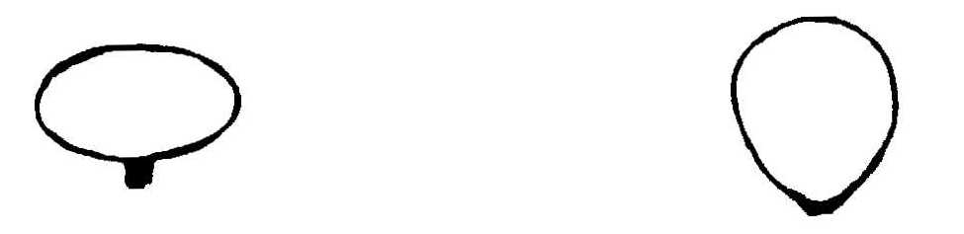
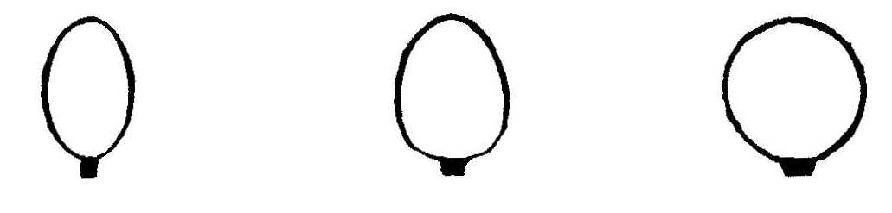

1 | 2 | 3 | 4 | 5
รูปรี | รูปไข่กว้าง | รูปกลม | รูปรีกว้างทางแนวนอน | รูปไข่กลับ
(elliptic) | (broad ovate) | (circular) | (transverse broad elliptic) | (obovate)

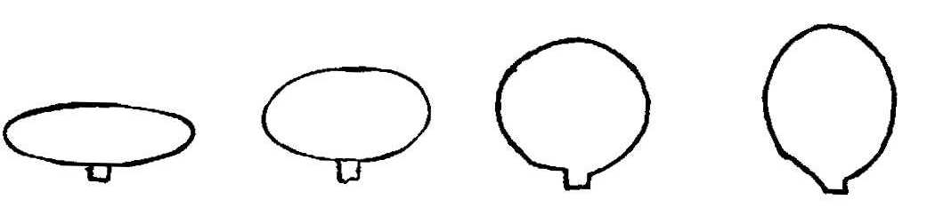
ล. 15 หัว : รูปร่างตัดตามยาว (Head: shape in longitudinal section)

1 | 2 | 3 | 4
รูปรีแคบตามขวาง | รูปรีตามขวาง | รูปกลม | รูปรีกว้าง
(transverse narrow elliptic) | (transverse elliptic) | (circular) | (broad elliptic)

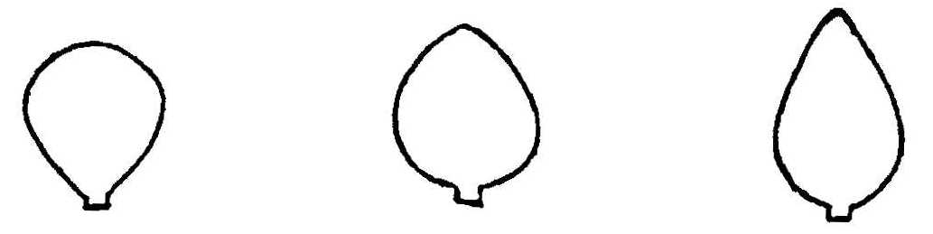

5 | 6 | 7
รูปไข่กลับกว้าง | รูปไข่กว้าง | รูปไข่มีมุม
(broad obovate) | (broad ovate) | (angular ovate)

ล.16 หัว : รูปร่างฐานตัดตามยาว (Head: shape of base in longitudinal section)
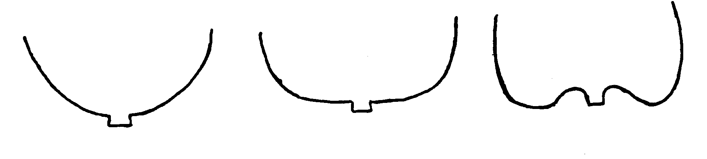

1 | 2 | 3
กลม | แบน | เว้า
(rounded) | (flat) | (arched)

ล.19 หัว : ตำแหน่งของส่วนที่กว้างที่สุด (Head: position of maximum diameter)

1 | 2 | 3
ค่อนไปทางหัว | ตรงกลาง | ค่อนไปทางฐาน
(towards top) | (at middle) | (towards base)

ล. 20 หัว : การห่อ (Head: cover)
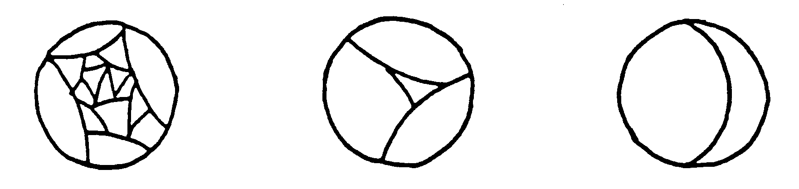

1 | 2 | 3
ไม่ห่อ | ห่อบางส่วน | ห่อ
(not covered) | (partially covered) | (covered)

ล. 28 หัว : ลักษณะภายใน (Head: internal structure)

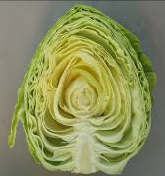
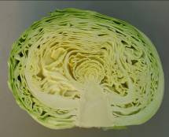
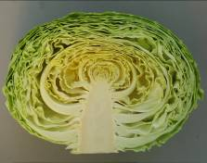

1 | 3 | 5
หลวมมาก | หลวม | ปานกลาง
(very loose) | (loose) | (medium)
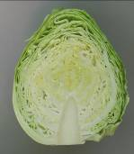
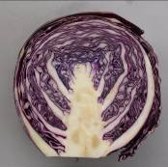

7 | 9
แน่น | แน่นมาก
(dense) | (very dense)

ล.29 หัว : ความสัมพันธ์ระหว่างความยาวของลำต้นในหัวต่อความยาวหัว (Head: relative of stem length in head compared to length of head)

สั้น (Note 3) = ความสัมพันธ์ระหว่างความยาวของต้นภายในต่อความยาวหัว 1/8
ปานกลาง (Note 5) = ความสัมพันธ์ระหว่างความยาวของต้นภายในต่อความยาวหัว 1/4
ยาว (Note 7) = ความสัมพันธ์ระหว่างความยาวของต้นภายในต่อความยาวหัว 1/2

9. การประมาณค่าใช้จ่ายและวิธีการชำระค่าใช้จ่ายในการตรวจสอบลักษณะ
9.1 ประมาณการค่าใช้จ่าย ในการตรวจสอบลักษณะประจำพันธุ์พืชที่ขอจดทะเบียนเป็นพันธุ์พืชใหม่

รายการ | จำนวนเงิน (บาท) ที่ปลูกทดสอบในสถานที่ของ
รายการ | กรมวิชาการเกษตร | ผู้ขอจดทะเบียน
1. ค่าจ้างเหมาปลูก ดูแลรักษา บันทึกข้อมูลและเก็บเกี่ยว  (1 คน x 3 เดือน x 9,000 บาท) 2 ครั้ง  2. ค่าตรวจสอบของคณะทำงานตรวจสอบภาคสนาม 2 ครั้ง  - ค่าเบี้ยเลี้ยง วันละ 240 บาท จำนวน 2 คน  - ค่าที่พัก คืนละ 800 บาท จำนวน 2 คน  ในกรณีที่ต้องพักค้างคืน ให้เพิ่มค่าที่พัก 800 บาท/คืน/คน และค่าเบี้ยเลี้ยงตามจำนวนวันด้วย  - ค่ายานพาหนะ  (น้ำมันเชื้อเพลิง 4 บาท/กิโลเมตร)  3. ค่าวัสดุ  - สารกำจัดวัชพืช โรคพืช แมลงศัตรูพืช  - วัสดุการเกษตร | 54,000  ตามรายจ่ายจริง  ตามรายจ่ายจริง  ตามรายจ่ายจริง  2,000  3,000 | -  ตามรายจ่ายจริง  ตามรายจ่ายจริง  ตามรายจ่ายจริง  -  -
รวม | 59,000+ค่าเบี้ยเลี้ยง ค่าที่พักและพาหนะตามรายจ่ายจริง | ค่าเบี้ยเลี้ยง ค่าที่พักและพาหนะตามรายจ่ายจริง

9.2 วิธีการชำระค่าใช้จ่าย ระยะเวลา จำนวนครั้ง และสถานที่ชำระค่าใช้จ่าย ให้เป็นไปตามที่คณะทำงานตรวจสอบภาคสนามกำหนด

